VENDIM

Nr.896, datë 21.12.2011

PËR NJË SHTESË NË VENDIMIN NR.165, DATË 13.2.2008 TË KËSHILLIT TË MINISTRAVE “PËR MIRATIMIN E LISTËS PËRFUNDIMTARE TË PRONAVE PUBLIKE, SHTETËRORE, QË TRANSFEROHEN NË PRONËSI OSE NË PËRDORIM TË KOMUNËS MAMINAS, TË QARKUT TË DURRËSIT”

Në mbështetje të nenit 100 të Kushtetutës, të neneve 2, 3 e 17 të ligjit nr.8744, datë 22.2.2001 “Për transferimin e pronave të paluajtshme publike në njësitë e qeverisjes vendore”, të ndryshuar, dhe të nenit 23 të ligjit nr.9385, datë 4.5.2005 “Për pyjet dhe shërbimin pyjor”, të ndryshuar, me propozimin e Ministrit të Mjedisit, Pyjeve dhe Administrimit të Ujërave dhe të Ministrit të Brendshëm, Këshilli i Ministrave
VENDOSI:

1. Miratimin e listës shtesë të pronave të paluajtshme publike, shtetërore, që transferohen në pronësi ose në përdorim të komunës Maminas, të qarkut të Durrësit, listë e cila do t’i shtohet listës përfundimtare që i bashkëlidhet vendimit nr.165, datë 13.2.2008 të Këshillit të Ministrave.
Lista shtesë me 1 (një) fletë, e cila përfundon me numrin rendor 2 (dy), dhe lidhja 1 i bashkëlidhen këtij vendimi dhe janë pjesë përbërëse e tij.
2. Ngarkohen Ministria e Brendshme, Ministria e Mjedisit, Pyjeve dhe Administrimit të Ujërave, Kryeregjistruesi i Pasurive të Paluajtshme të Republikës së Shqipërisë dhe komuna Maminas e qarkut të Durrësit për zbatimin e këtij vendimi.
Ky vendim hyn në fuqi pas botimit në Fletoren Zyrtare.
KRYEMINISTRI
Sali Berisha

Njësia e qeverisjes vendore: komuna Maminas Lidhja nr.1

Numrat rendorë të pronave në listën e inventarit | Fusha e përdorimit të pronës | Lloji i transferimit
122-123 | Pyll prodhues | Pronësi

2. FORMULAR PËR TRANSFERIMIN E PRONAVE TË PALUAJTSHME SHTETËRORE

(Mbështetur në inventarizimin e pronave të veçanta, të tipit: pyje, kullota, livadhe, shkëmbore etj.)

Për një shtesë në listën përfundimtare të transferimit të pyjeve dhe kullotave, miratuar me vendim të Këshillit të Ministrave me nr.165, datë 13.2.2008

Institucioni i pushtetit qendror: MMPAU Tiranë

Komuna: Maminas

Fusha e përdorimit të pronës: pyje
Nr.  Rend. | Nr. i pasurisë  Sipas VKM | Emërtesa e ekonomisë pyjore dhe kullosore (EPK) | Emërtesa e ngastrës vendndodhja (sipas emërtesës popullore) | Numri i ngastrës | Destinacioni | Sip. në ha | Funksioni për të cilin përdoret prona | Institucioni, enti me përgjegjësi administrative | Instituti, enti përdorues, statusi juridik i përdorimit | Të dhëna të tjera  (shënime të veçanta)
0 | 1 | 2 | 3 | 4 | 5 | 6 | 7 | 8 | 9 | 10
1 | 122 | Fshati Rubjeke, Kareç etj. | Gryka e Kënetës | 62 (10) | Pyll prodhues | 26.04 | Lëndë dru zjarri | MMPAU | DSHP | Kaluar komunës në vitin 2004
2 | 123 | Fshati Rubjeke, Kareç etj. | Gryka e Gërdecit | 67b (18b) | Pyll prodhues | 3.83 | Lëndë dru zjarri | MMPAU | DSHP | Kaluar komunës në vitin 2004
 |  |  |  |  |  | 29.87

VENDIM

Nr.907, datë 21.12.2011

PËR PËRCAKTIMIN E AUTORITETIT KONTRAKTUES PËR DHËNIEN ME KONCESION TË HIDROCENTRALIT “NISHAN” DHE MIRATIMIN E BONUSIT, NË PROCEDURËN PËRZGJEDHËSE KONKURRUESE, QË I JEPET SHOQËRISË

Në mbështetje të nenit 100 të Kushtetutës dhe të neneve 5 pika 3 e 23, pika 3 shkronja “b” të ligjit nr.9663, datë 18.12.2006 “Për koncesionet”, të ndryshuar, me propozimin e Ministrit të Ekonomisë, Tregtisë dhe Energjetikës, Këshilli i Ministrave

VENDOSI:

1. Autoriteti kontraktues për kryerjen e procedurave ligjore për dhënien me koncesion të formës “BOT” (ndërtim, operim dhe transferim) të hidrocentralit “Nishan” është Ministria e Ekonomisë, Tregtisë dhe Energjetikës.
2. Miratimin e bonusit prej 2% të pikëve, për rezultatin teknik dhe financiar në procedurën përzgjedhëse konkurruese (propozim i pakërkuar), që i jepet shoqërisë “F&L”, sh.p.k., për dhënien me koncesion të këtij hidrocentrali.
3. Ministria e Ekonomisë, Tregtisë dhe Energjetikës, në procedurën konkurruese për dhënien me koncesion të hidrocentralit “Nishan”, të pranojë oferta për të gjithë pjesën e lirë të skemës, ku përfshihet ndërtimi i këtij hidrocentrali.
4. Ngarkohet Ministria e Ekonomisë, Tregtisë dhe Energjetikës për zbatimin e këtij vendimi.
Ky vendim hyn në fuqi pas botimit në Fletoren Zyrtare.

KRYEMINISTRI
Sali Berisha

VENDIM

Nr.912, datë 23.12.2011

PËR NJË NDRYSHIM NË VENDIMIN NR.117, DATË 2.2.2009 TË KËSHILLIT TË MINISTRAVE “PËR SHPRONËSIMIN, PËR INTERES PUBLIK, TË PRONARËVE TË PASURIVE TË PALUAJTSHME, PRONË PRIVATE, QË PREKEN NGA NDËRTIMI I SEGMENTIT RRUGOR RRËSHEN-KALIMASH”

Në mbështetje të nenit 100 të Kushtetutës, të ligjit nr.8561, datë 22.12.1999 “Për shpronësimin dhe marrjen në përdorim të përkohshëm të pasurisë pronë private, për interes publik” dhe të ligjit nr.9936, datë 26.6.2008 “Për menaxhimin e sistemit buxhetor në Republikën e Shqipërisë”, me propozimin e Ministrit të Punëve Publike dhe Transportit, Këshilli i Ministrave

VENDOSI:

1. Pika 5 e vendimit nr.117, datë 2.2.2009 të Këshillit të Ministrave, ndryshohet, si më poshtë vijon:
“5. Vlera e përgjithshme e shpronësimit, prej 83 532 200 (tetëdhjetë e tre milionë e pesëqind e tridhjetë e dy mijë e dyqind) lekësh, të përballohet nga buxheti i miratuar për Drejtorinë e Përgjithshme të Rrugëve, zëri “Shpronësime”, për vitet 2009-2010.”.
2. Fondi prej 83 532 200 (tetëdhjetë e tre milionë e pesëqind e tridhjetë e dy mijë e dyqind) lekësh, që i përket llogarisë së veçantë të Ministrisë së Financave “Fondi i shpronësimeve”, të përdoret për përballimin e shpronësimit të miratuar me vendim të Këshillit të Ministrave, për segmente të tjera rrugore nacionale, ku është parashikuar përballimi i shpronësimit po nga ky fond, për të cilat procesi i likuidimit për efekt shpronësimi nuk është përfunduar deri në këto momente.
3. Ngarkohen Ministria e Punëve Publike dhe Transportit, Ministria e Financave dhe Drejtoria e Përgjithshme e Rrugëve për zbatimin e këtij vendimi.
Ky vendim hyn në fuqi menjëherë dhe botohet në Fletoren Zyrtare.

KRYEMINISTRI
Sali Berisha

VENDIM

Nr.913, datë 21.12.2011

PËR NXJERRJEN NGA QARKULLIMI TË PASAPORTAVE JOBIOMETRIKE PËRPARA MBARIMIT TË AFATIT TË VLEFSHMËRISË

Në mbështetje të nenit 100 të Kushtetutës dhe të paragrafit të parë të nenit 9 të ligjit nr.10 306, datë 22.7.2010 “Për disa shtesa dhe ndryshime në ligjin nr.8668, datë 23.11.2000 “Për pajisjen e shtetasve shqiptarë me pasaportë për jashtë shtetit”, të ndryshuar, me propozimin e Ministrit të Brendshëm, Këshilli i Ministrave

VENDOSI:

1. Pasaportat jobiometrike do të jenë të vlefshme si dokument udhëtimi deri në datën 1 mars 2012.
2. Ngarkohet Ministria e Brendshme për zbatimin e këtij vendimi.
Ky vendim hyn në fuqi pas botimit në Fletoren Zyrtare.

KRYEMINISTRI
Sali Berisha

VENDIM

Nr.914, datë 21.12.2011

PËR DISA NDRYSHIME NË VENDIMIN NR.313, DATË 1.7.2002 TË KËSHILLIT TË MINISTRAVE “PËR CAKTIMIN E STRUKTURËS, TË NUMRIT TË PUNONJËSVE DHE SHPENZIMEVE BUXHETORE TË POLICISË SË BASHKISË DHE KOMUNËS”, TË NDRYSHUAR

Në mbështetje të nenit 100 të Kushtetutës dhe të nenit 17 të ligjit nr.8224, datë 15.5.1997 “Për organizimin dhe funksionimin e policisë së bashkisë dhe komunës”, të ndryshuar, me propozimin e Ministrit të Brendshëm, Këshilli i Ministrave

VENDOSI:

Në lidhjen, që i bashkëlidhet vendimit nr.313, datë 1.7.2002 të Këshillit të Ministrave, të ndryshuar, në pikën 7 të kreut XXXIV, të bëhen këto ndryshime:
1. Numri maksimal i punonjësve të policisë së komunës, për komunën Farkë, të bëhet 8 (tetë) veta.
2. Numri i përgjithshëm i punonjësve të policisë së bashkive dhe komunave të bëhet, gjithsej, 1 097 (një mijë e nëntëdhjetë e shtatë) veta.
Ky vendim hyn në fuqi pas botimit në Fletoren Zyrtare.

KRYEMINISTRI
Sali Berisha

VENDIM

Nr.915, datë 28.12.2011

PËR MIRATIMIN E KALENDARIT TË VITIT 2012 PËR MENAXHIMIN E SHPENZIMEVE PUBLIKE

Në mbështetje të nenit 100 të Kushtetutës dhe të nenit 22 të ligjit nr.9936, datë 26.6.2008 “Për menaxhimin e sistemit buxhetor në Republikën e Shqipërisë”, me propozimin e Ministrit të Financave, Këshilli i Ministrave

VENDOSI:

1. Miratimin e kalendarit të vitit 2012 për menaxhimin e shpenzimeve publike, sipas lidhjes nr.1, që i bashkëlidhet këtij vendimi dhe është pjesë përbërëse e tij.
2. Ngarkohen Ministria e Financave, Ministria e Integrimit, Departamenti i Bashkërendimit të Strategjive dhe Koordinimit të Ndihmës së Huaj, të gjitha njësitë e qeverisjes qendrore, si dhe fondet speciale të tyre për zbatimin e këtij vendimi.
Ky vendim hyn në fuqi menjëherë dhe i shtrin efektet nga data 1 janar 2012.

KRYEMINISTRI
Sali Berisha

Lidhja nr.1
KALENDARI I MENAXHIMIT TË SHPENZIMEVE PUBLIKE 2012

Periudha | Data | Institucioni përgjegjës | Veprimi përkatës
Dhjetor 2011 | 21 | MF | Përgatit dhe paraqet në KPS kalendarin e MSHP-së.
Dhjetor 2011 | 28 | KPS/KM | Shqyrton dhe miraton kalendarin e MSHP-së.
Janar | 9 | MF | Paraqet në KPS raportin mbi vlerësimet dhe parashikimet makroekonomike dhe buxhetore.
Janar | 11 | KPS/KM | Miraton raportin mbi vlerësimet dhe parashikimet makroekonomike dhe buxhetore (RVPMB). KM miraton RVPMB.
Janar | 25 | KM | Shqyrton dhe miraton programin EFP.
Shkurt | 1 | DEBASKON | Paraqet në KPS për diskutim dhe miratim politikat prioritare me ndikim në tavanet e përgatitjes së PBA-së.
Shkurt | 1 | MF | Paraqet në KPS për shqyrtim dhe miratim tavanet e përgatitjes së PBA-së.
Shkurt | 8 | KM | KPS dërgon për miratim në KM tavanet e përgatitjes së PBA-së.
Shkurt | 15 | KM | Paraqet për informacion RVPMB dhe tavanet në Kuvend.
Shkurt | 17 | MF | Dërgon udhëzimin e përgatitjes së buxhetit për njësitë e qeverisjes qendrore dhe fondet e tyre speciale.
Shkurt-prill | 17 shkurt-27 prill | Njësitë e qeverisjes qendrore dhe fondet speciale të tyre | Përgatisin kërkesat e tyre buxhetore.
Prill | 30 | Njësitë e qeverisjes qendrore dhe fondet speciale të tyre | Paraqesin në MoF kërkesat e tyre buxhetore.
Maj | 1-18 | MF, MIE dhe DEBASKON | Kryen analizat e kërkesave buxhetore.
Maj | 21-31 | MF, MIE dhe DEBASKON | Organizon seancat dëgjimore me institucionet buxhetore
Qershor | 5 | MF | Dorëzon për miratim në KPS parashikimin e përditësuar makro.
Qershor | 11 | KPS/KM | Miraton parashikimin e përditësuar makro.
Qershor | 1-14 | MF | Përgatit dokumentin e PBA-së dhe tavanet e reja të shpenzimeve të PBA-së.
Qershor | 18 | MF | Paraqet dokumentin e PBA-së dhe tavanet e reja të shpenzimeve të PBA për shqyrtim dhe miratim në KPS.
Qershor | 29 | KPS/KM | Miraton dokumentin e PBA-së dhe tavanet e reja të shpenzimeve të PBA-së.
Korrik | 9 | MF | Dërgon udhëzimin plotësues të përgatitjes së buxhetit për njësitë e qeverisjes qendrore dhe fondet e tyre speciale.
Korrik | 26 | MF | I paraqet Kuvendit për informacion vendimin e miratuar të dokumentit të PBA-së.
Korrik-gusht | 11 korrik-30 gusht | Njësitë e qeverisjes qendrore dhe fondet speciale të tyre | Përgatisin kërkesat e rishikuara buxhetore.
Gusht | 31 | Njësitë e qeverisjes qendrore dhe fondet speciale të tyre | Paraqesin në MoF kërkesat e rishikuara buxhetore.
Shtator | 3-14 | MF, MIE dhe DEBASKON | Kryen analizat e kërkesave të rishikuara buxhetore.
Shtator | 17-28 | MF, MIE dhe DEBASKON | Organizon seancat dëgjimore me institucionet buxhetore.
Tetor | 5 | MF | Paraqet në KM parashikimin e përditësuar makro.
Tetor | 11 | KPS/KM | Miraton parashikimin e përditësuar makro.
Tetor | 19 | MF | Përgatit dokumentin e rishikuar të PBA-së, projektbuxhetin vjetor dhe i paraqet për shqyrtim në KPS.
Tetor | 24 | KPS/KM | Miraton projektbuxhetin vjetor dhe dokumentin e rishikuar të PBA-së.
Tetor | 31 | KM | I paraqet Kuvendit projektbuxhetin vjetor dhe dokumentin e rishikuar të PBA-së.

VENDIM

Nr.916, datë 28.12.2011

PËR PËRCAKTIMIN E NUMRIT TË PUNONJËSVE ME KONTRATË TË PËRKOHSHME, PËR VITIN 2012, NË NJËSITË E QEVERISJES QENDRORE

Në mbështetje të nenit 100 të Kushtetutës dhe të pikës 2 të nenit 18 të ligjit nr.7961, datë 12.7.1995 “Kodi i Punës i Republikës së Shqipërisë”, të ndryshuar dhe të nenit 11 të ligjit nr.10 487, datë 5.12.2011 “Për buxhetin e vitit 2012”, me propozimin e Ministrit të Financave, Këshilli i Ministrave

VENDOSI:

1. Numri i punonjësve me kontratë të përkohshme, për vitin 2012, në njësitë e qeverisjes qendrore, është 415 veta, sipas lidhjes nr.1, që i bashkëlidhet këtij vendimi dhe është pjesë përbërëse e tij.
2. Përjashtimisht, për Agjencinë e Legalizimit, Urbanizimit dhe Integrimit të Zonave/Ndërtimeve Informale, për 10 (dhjetë) punonjësit arkivistë në aparatin e Ministrisë së Ekonomisë, Tregtisë dhe Energjetikës, për 5 (pesë) punonjësit në sektorin e pagesave dhe dëmshpërblimeve, në Ministrinë e Financave, nuk zbatohet pika 3 e vendimit nr.1703, datë 24.12.2008 të Këshillit të Ministrave “Për vendosjen e standardeve të shërbimeve dhe aktiviteteve sezonale/të përkohshme për ministritë dhe institucionet buxhetore”.
3. Përjashtimisht për punonjësit e kontraktuar nga Instituti i Statistikave, të cilët do të merren me anketimet, miratimi i numrit të tyre, afatet kohore dhe specifikime të tjera të përcaktohen nëpërmjet një udhëzimi të përbashkët ndërmjet INSTAT-it dhe Ministrisë së Financave.
4. Përjashtimisht për qendrat e transferimit të teknologjisë në Ministrinë e Bujqësisë, Ushqimit dhe Mbrojtjes së Konsumatorit, për shkak të veçorisë së punës, pagesa e punonjësve të kontraktuar përllogaritet sipas volumit të punës së kryer dhe paguhet sipas preventivit përkatës.
5. Efektet financiare, që rrjedhin nga zbatimi i këtij vendimi, të përballohen nga shpenzimet korente, të miratuara në buxhetin përkatës të vitit 2012, për njësitë e qeverisjes qendrore. Përjashtimisht për ALUIZNI-n, QTTB-të dhe 20 (njëzet) punonjësit e SHISH-it, efektet financiare të përballohen vetëm nga të ardhurat e vetë institucionit. Efektet financiare për pozicionet e kontraktuara për periudhën kohore vjetore fillojnë më 1 janar 2012.
6. Ngarkohen ministritë dhe institucionet buxhetore sipas lidhjes nr.1, të përmendur në pikën 1 të këtij vendimi, të depozitojnë pranë Ministrisë së Financave detajimin e numrit të punonjësve në përputhje me kriteret e përcaktuara në vendimin nr.1703, datë 24.12.2008 të Këshillit të Ministrave “Për vendosjen e standardeve të shërbimeve dhe aktiviteteve sezonale/të përkohshme për ministritë dhe institucionet buxhetore”.
Ky vendim hyn në fuqi menjëherë dhe botohet në Fletoren Zyrtare.

KRYEMINISTRI
Sali Berisha

Lidhja nr.1

Gr. | Emri i institucionit | Nr. i  punonjësve | Emërtesa | Koha  mesatare  ditore | Periudhë kohore
04 | Ministria e Ekonomisë, Tregtisë dhe Energjetikës | 33
 | Aparati | 10 | Arkiviste | 8 orë | vjetore
 | Aparati | 1 | Pastruese | 4 orë | vjetore
 | Reparti i Inspektim-Shpëtim Miniera | 2 | Nëpunës rojë | 6 orë | vjetore
 | Reparti i Inspektim-Shpëtim Miniera | 3 | Punëtor shpimi | 6 orë | vjetore
 | Shërbimi Gjeologjik Shqiptar | 3 | Punëtor shpimi | 6 orë | vjetore
 | Shërbimi Gjeologjik Shqiptar (në rrethe) | 10 | Nëpunës rojë | 6 orë | vjetore
 | Inspektorati Qendror Teknik | 1 | Punonjës pastrimi | 6 orë | vjetore
 | Inspektorati Qendror Teknik | 1 | Punonjës i mirëmbajtës | 4 orë | vjetore
 | Qendra Kombëtare e Regjistrimit | 2 | Operatorë | 6 orë | vjetore
05 | Ministria e Bujqësisë, Ushqimit dhe Mbrojtjes së Konsumatorit | 166
 | QTTB në Vlorë, Lushnjë, Korçë, Shkodër, nga ku: | 150 | Punëtorë blegtorie/fushe/  mekanizator/rojë e bazës eksperimentale
 | QTTB Vlorë | 16 | Punëtor | 8 orë/ditë | Vetëm periudha pik
 | QTTB Vlorë | 6 | Punëtor baza prodhuese (punëtor mirëmbajtës) | 8 orë/ditë | 12 muaj periodikisht sipas preventivit që do të paraqitet
 | QTTB Vlorë | 8 | Punëtor fushe (punëtor mirëmbajtës) | 8 orë/ditë | 12 muaj periodikisht sipas preventivit që do të paraqitet
 | QTTB Vlorë | 4 | Rojë baza eksperimentale (nëpunës informacioni) | 8 orë/ditë | 12 muaj periodikisht sipas preventivit që do të paraqitet
 | QTTB Lushnjë | 9 | Punëtor | 8 orë/ditë | Vetëm periudha pik
 | QTTB Lushnjë | 15 | Punëtor fushe  (punëtor mirëmbajtës) | 8 orë/ditë | 12 muaj periodikisht sipas preventivit që do të paraqitet
 | QTTB Lushnjë | 5 | Rojë baza eksperimentale (nëpunës informacioni) | 8 orë/ditë | 12 muaj periodikisht sipas preventivit që do të paraqitet
 | QTTB Korçë | 5 | Punëtor | 8 orë/ditë | Vetëm periudha pik
 | QTTB Korçë | 12 | Punonjës blegtorie | 8 orë/ditë | 12 muaj periodikisht sipas preventivit që do të paraqitet
 | QTTB Korçë | 12 | Punëtor fushe  (punëtor mirëmbajtës) | 8 orë/ditë | 12 muaj periodikisht sipas preventivit që do të paraqitet
 | QTTB Korçë | 5 | Mekanizator (teknik i mesëm) | 8 orë/ditë | 12 muaj periodikisht sipas preventivit që do të paraqitet
 | QTTB Shkodër | 6 | Punëtor | 8 orë/ditë | Vetëm periudha pik
 | QTTB Shkodër | 6 | Rojë baza eksperimentale (nëpunës informacioni) | 8 orë/ditë | 12 muaj periodikisht sipas preventivit që do të paraqitet
 | QTTB Shkodër | 6 | Punëtor fushe (punëtor mirëmbajtës) | 8 orë/ditë | 12 muaj periodikisht sipas preventivit që do të paraqitet
 | QTTB Fushë-Krujë | 5 | Punëtor | 8 orë/ditë | Vetëm periudha pik
 | QTTB Fushë-Krujë | 11 | Punëtor fushe (punëtor mirëmbajtës) | 8 orë/ditë | 12 muaj periodikisht sipas preventivit që do të paraqitet
 | QTTB Fushë-Krujë | 5 | Roje baza eksperimentale (nëpunës informacioni) | 8 orë/ditë | 12 muaj periodikisht sipas preventivit që do të paraqitet
 | QTTB Fushë-Krujë | 11 | Mekanizator (teknik i mesëm) | 8 orë/ditë | 12 muaj periodikisht sipas preventivit që do të paraqitet
 | QTTB Fushë-Krujë | 3 | Punëtor të bazës eksperimentale (punëtor mirëmbajtës) | 8 orë/ditë | 12 muaj periodikisht sipas preventivit që do të paraqitet
 | Agjencia Kombëtare e Duhan-Cigareve | 12 | Punëtor fushe | 4 orë/ditë | vjetore
 | Agjencia Kombëtare e Duhan-Cigareve | 1 | Teknikë | 4 orë/ditë | vjetore
 | Enti Shtetëror i Farave dhe Fidanëve | 3 | Teknikë | 4 orë/ditë | vjetore
06 | Ministria e Punëve Publike dhe Transportit | 150
 | ALUIZNI, nga ku: | 150 | Specialistë/  ndihmës specialistë | 8 orë/ditë | vjetore
 | Zyra Qendrore e ALUIZNI-t Tiranë | 10 | Specialistë/  ndihmës specialistë | 8 orë/ditë | vjetore
 | Zyra Rajonale e ALUIZNI-t Tiranë | 50 | Specialistë/  ndihmës specialistë | 8 orë/ditë | vjetore
 | Zyra Rajonale e ALUIZNI-t Durrës | 20 | Specialistë/  ndihmës specialistë | 8 orë/ditë | vjetore
 | Zyra Rajonale e ALUIZNI-t Elbasan | 10 | Specialistë/  ndihmës specialistë | 8 orë/ditë | vjetore
 | Zyra Rajonale e ALUIZNI-t Korçë | 2 | Specialistë/  ndihmës specialistë | 8 orë/ditë | vjetore
 | Zyra Rajonale e ALUIZNI-t Shkodër | 10 | Specialistë/  ndihmës specialistë | 8 orë/ditë | vjetore
 | Zyra Rajonale e ALUIZNI-t Lezhë | 10 | Specialistë/  ndihmës specialistë | 8 orë/ditë | vjetore
 | Zyra Rajonale e ALUIZNI-t Vlorë | 20 | Specialistë/  ndihmës specialistë | 8 orë/ditë | vjetore
 | Zyra Rajonale e ALUIZNI-t Fier | 16 | Specialistë/  ndihmës specialistë | 8 orë/ditë | vjetore
 | Zyra Rajonale e ALUIZNI-t Berat | 2 | Specialistë/  ndihmës specialistë | 8 orë/ditë | vjetore
10 | Ministria e Financave | 18
 | Sektori i pagesave të dëmshpërblimeve | 4 | Specialistë | 8 orë/ditë | vjetore
 | Sektori i pagesave të dëmshpërblimeve | 1 | Arkivistë | 8 orë/ditë | vjetore
 | Drejtoria e Përgjithshme e Financimeve dhe e Kontraktimeve/dega e thesarit Tiranë | 4 | Rojë | 6 orë/ditë | vjetore
 | Degët e thesarit | 7 | Sanitarë | deri 3 orë/ditë | vjetore
 | Drejtoria e Përgjithshme e Financimeve dhe e Kontraktimeve | 1 | Sanitarë | 6 orë/ditë | vjetore
 | Agjencia e Administrimit të Pasurive të Sekuestruara dhe Konfiskuara | 1 | Sanitarë | 4 orë/ditë | vjetore
13 | Ministria e Shëndetësisë | 15
 | Spitali Psikiatrik Elbasan | 2 | Kaldajistë | 8 orë/ditë | Janar-mars, nëntor-dhjetor
 | DSHP Korçë | 1 | Kaldajist | 8 orë/ditë | Janar-mars, nëntor-dhjetor
 | DSHP Korçë | 2 | Operatorë | 4 orë/ditë | vjetore
 | DSHP Pogradec | 1 | Punëtor mirëmbajtje | 4 orë/ditë | vjetore
 | DSHP Pogradec | 1 | Operator | 4 orë/ditë | vjetore
 | ASHR Tiranë | 6 | Punëtorë mirëmbajtje | 4 orë/ditë | vjetore
 | ASHR Tiranë | 1 | Operator | 4 orë/ditë | vjetore
 | Aparati | 1 | Operator | 4 orë/ditë | vjetore
14 | Ministria e Drejtësisë | 6
 | Aparati i Ministrisë | 6 | Fotokopist | 8 orë/ditë | Janar-qershor
18 | Shërbimi Informativ Shtetëror | 22
 | Shërbimi Informativ Shtetëror | 2 | Pastruese | 4 orë/ditë | 6 muaj
 | Shërbimi Informativ Shtetëror | 5 | Kuzhinier | 8 orë/ditë | qershor-shtator
 | Shërbimi Informativ Shtetëror | 3 | Banakier | 8 orë/ditë | qershor-shtator
 | Shërbimi Informativ Shtetëror | 12 | Pastruese | 8 orë/ditë | qershor-shtator
28 | Prokuroria e Përgjithshme | 4
 | Prokuroria e Përgjithshme | 1 | Punonjës gjelbërimi | 4 orë/ditë | vjetore
 | Prokuroria Përmet | 1 | Pastruese | 4 orë/ditë | vjetore
 | Prokuroria Durrës | 1 | Pastruese | 4 orë/ditë | vjetore
 | Prokuroria e Apelit për Krime të Rënda | 1 | Pastruese | 4 orë/ditë | vjetore
87 | Institucione të tjera | 1
 | Agjencia e Prokurimit Publik | 1 | Sanitar | 6 orë/ditë | vjetore
 | Total numri i punonjësve | 415

VENDIM

Nr.918, datë 28.12.2011

PËR PËRCAKTIMIN E NUMRIT TË PRAKTIKANTËVE PËR KRYERJEN E PRAKTIKËS PROFESIONALE, ME KONTRATË TË PËRKOHSHME, PËR PERIUDHËN 1 JANAR-15 QERSHOR 2012 DHE 15 SHTATOR-31 DHJETOR 2012, PËR MINISTRINË E ARSIMIT DHE SHKENCËS

Në mbështetje të nenit 100 të Kushtetutës, të pikës 2 të nenit 18 të ligjit nr.7961, datë 12.7.1995 “Kodi i Punës i Republikës së Shqipërisë”, të ndryshuar dhe të nenit 11 të ligjit nr.10 171, datë 22.10.2009 “Për profesionet e rregulluara në Republikën e Shqipërisë”, të ndryshuar, me propozimin e Ministrit të Arsimit dhe Shkencës, Këshilli i Ministrave
VENDOSI:

1. Numri i praktikantëve për kryerjen e praktikës profesionale, me kontratë të përkohshme, për sistemin arsimor parauniversitar, për vitin shkollor 2011-2012 dhe 2012-2013, për periudhën 1 janar-15 qershor 2012 dhe për periudhën 15 shtator-31 dhjetor 2012, të jetë 1 300 (një mijë e treqind) veta.
2. Numri i praktikantëve për kryerjen e praktikës profesionale, me kontratë të përkohshme, sipas drejtorive arsimore rajonale/zyrave arsimore dhe afati kohor i kontraktimit të punonjësve jepet sipas tabelës nr.1, që i bashkëlidhet këtij vendimi dhe është pjesë përbërëse e tij.
3. Efektet financiare për pagesën e sigurimeve shoqërore dhe shëndetësore, për vitin 2012, në shumën 39 078 000 (tridhjetë e nëntë milionë e shtatëdhjetë e tetë mijë) lekë, që rrjedhin nga zbatimi i këtij vendimi, të mbulohen nga fondet e miratuara për Ministrinë e Arsimit dhe Shkencës në buxhetin e vitit 2012.
4. Ngarkohet Ministria e Arsimit dhe Shkencës për zbatimin e këtij vendimi.
Ky vendim hyn në fuqi pas botimit në Fletoren Zyrtare.

KRYEMINISTRI
Sali Berisha

MINISTRIA E ARSIMIT DHE SHKENCËS Tabela nr.1

Kodi i institucionit | Emërtimi i institucionit arsimor | Punonjës me kontratë të përkohshme për muajin janar 15 qershor 2012 | Punonjës me kontratë të përkohshme për periudhën 1 shtator 31 dhjetor 2012
1011002 | Drejtoria Arsimore Rajonale Berat | 51 | 51
1011006 | Drejtoria Arsimore Rajonale Dibër | 37 | 37
1011007 | Drejtoria Arsimore Rajonale Durrës | 72 | 72
1011008 | Drejtoria Arsimore Rajonale Elbasan | 91 | 91
1011009 | Drejtoria Arsimore Rajonale Fier | 72 | 72
1011011 | Drejtoria Arsimore Rajonale Gjirokastër | 21 | 21
1011015 | Drejtoria Arsimore Rajonale Korçë | 60 | 60
1011018 | Drejtoria Arsimore Rajonale Kukës | 32 | 32
1011020 | Drejtoria Arsimore Rajonale Lezhë | 32 | 32
1011033 | Drejtoria Arsimore Rajonale Shkodër | 76 | 76
1011035 | Drejtoria Arsimore e Qytetit Tiranë | 131 | 131
1011036 | Drejtoria Arsimore e Qarkut Tiranë | 53 | 53
1011038 | Drejtoria Arsimore Rajonale Vlorë | 65 | 65
1011088 | Zyra Arsimore Kuçovë | 14 | 14
1011089 | Zyra Arsimore Skrapar | 13 | 13
1011090 | Zyra Arsimore Bulqizë | 16 | 16
1011092 | Zyra Arsimore Mat | 28 | 28
1011096 | Zyra Arsimore Krujë | 26 | 26
1011100 | Zyra Arsimore Gramsh | 19 | 19
1011101 | Zyra Arsimore Librazhd | 34 | 34
1011102 | Zyra Arsimore Peqin | 13 | 13
1011105 | Zyra Arsimore Lushnjë | 57 | 57
1011106 | Zyra Arsimore Mallakastër | 15 | 15
1011109 | Zyra Arsimore Përmet | 12 | 12
1011110 | Zyra Arsimore Tepelenë | 18 | 18
1011111 | Zyra Arsimore Devoll | 13 | 13
1011112 | Zyra Arsimore Kolonjë | 8 | 8
1011117 | Zyra Arsimore Pogradec | 32 | 32
1011118 | Zyra Arsimore Has | 9 | 9
1011120 | Zyra Arsimore Tropojë | 16 | 16
1011121 | Zyra Arsimore Kurbin | 23 | 23
1011123 | Zyra Arsimore Mirditë | 16 | 16
1011124 | Zyra Arsimore Malësia e Madhe | 17 | 17
1011125 | Zyra Arsimore Pukë | 16 | 16
1011130 | Zyra Arsimore Kavajë | 31 | 31
1011132 | Zyra Arsimore Delvinë | 7 | 7
1011133 | Zyra Arsimore Sarandë | 14 | 14
1011159 | Zyra Arsimore Kamzë, Tiranë | 40 | 40
 |  | 1300 | 1300

VENDIM

Nr.924, datë 14.12.2011

PËR DISA NDRYSHIME NË VENDIMIN NR.672, DATË 14.9.2011 TË KËSHILLIT TË MINISTRAVE “PËR KUOTAT E PRANIMIT DHE TARIFAT E SHKOLLIMIT NË INSTITUCIONET PUBLIKE TË ARSIMIT TË LARTË PËR CIKLIN E DYTË TË STUDIMEVE “MASTER PROFESIONAL”, PËR VITIN AKADEMIK 2011-2012”

Në mbështetje të nenit 100 të Kushtetutës, të neneve 33, 35, 36 e 75 të ligjit nr.9741, datë 21.5.2007 “Për arsimin e lartë në Republikën e Shqipërisë”, të ndryshuar, të ligjit nr.8098, datë 9.4.1996 “Për statusin e të verbrit”, të ligjit nr.8626, datë 4.7.2000 “Për statusin e invalidit paraplegjik dhe tetraplegjik”, të ndryshuar, të ligjit nr.7889, datë 14.2.1994 “Për statusin e invalidit”, të ligjit nr.7748, datë 29.7.1993 “Për statusin e ish-të dënuarve dhe të përndjekurve politikë nga sistemi komunist”, të ndryshuar, të ligjit nr.10 289, datë 17.6.2010 “Për mënyrën e trajtimit ekonomik e financiar dhe për dhënie ndihme të menjëhershme familjeve të punonjësve të Policisë së Shtetit, të Gardës së Republikës, të Shërbimit të Kontrollit të Brendshëm, të Policisë së Mbrojtjes nga Zjarri dhe Shpëtimit, të Forcave të Armatosura, të Shërbimit Informativ Shtetëror dhe të Policisë së Burgjeve, që humbin jetën në krye apo për shkak të detyrës” dhe të ligjit nr.8153, datë 31.10.1996 “Për statusin e jetimit”, të ndryshuar, me propozimin e Ministrit të Arsimit dhe Shkencës, Këshilli i Ministrave

VENDOSI:

I. Në vendimin nr.672, datë 14.9.2011 të Këshillit të Ministrave, bëhen këto ndryshime:
1. Pika 1 ndryshohet, si më poshtë vijon:
“1. Kuotat e pranimeve në institucionet publike të arsimit të lartë, për programet e studimeve të ciklit të dytë “Master profesional”, për vitin 2011-2012, të jenë 9195. Këto kuota të ndahen, si më poshtë vijon:
a) | Kuotat e pranimeve të reja për programet e studimit  “Master profesional” | 8900;
b) | Kuotat për programe të dyta studimi | 105;
c) | Kuotat për transferimin e studimeve | 100;
ç) | Kuota për shtetas të huaj | 50;
d) | Kuotat për personat që nuk shikojnë | 20;
dh) | Kuotat për romët/ballkano-egjiptianët | 20.”.
2. Pika 2 ndryshohet, si më poshtë vijon:
“2. Kuotat e pranimeve të reja, për programet e studimit të ciklit të dytë “Master profesional”, sipas shkronjës “a” të pikës 1 të këtij vendimi, përbëhen nga:
a) | Kuotat e pranimeve të reja për programet e studimit “Master profesional”, për kandidatët brenda territorit të vendit, | 8450;
b) | Kuotat e pranimeve të reja për programet e studimit  “Master profesional”, për kandidatët nga trojet jashtë kufijve të vendit | 450.”.
3. Pika 9 ndryshohet, si më poshtë vijon:
“9. Çdo program studimi i ciklit të dytë “Master profesional”, funksionon në vitin e parë për vitin akademik 2011-2012, në rast se atë e ndjekin të paktën 10 (dhjetë) studentë. Përjashtim nga ky rregull bëjnë programet e studimit të ciklit të dytë “Master profesional”, të ofruara nga Universiteti i Arteve.”.
4. Pika 12 ndryshohet, si më poshtë vijon:
“12. Tarifat e përgjithshme të shkollimit për studentët, që do të regjistrohen në vitin e parë, për të gjitha programet e studimit të ciklit të dytë me kohë të plotë “Master profesional”, në vitin akademik 2011-2012, përcaktohen sipas kolonës G të tabelës 1, bashkëlidhur këtij vendimi.
Pagesa e tarifës bëhet me këste të përcaktuara nga institucioni i arsimit të lartë. Pas përfundimit të kohëzgjatjes së parashikuar të programit të studimit, studentët, të cilët nuk e kanë përfunduar ende programin përkatës, paguajnë vetëm tarifën për kredit të lëndëve të prapambetura.”.
5. Tabela nr.1, bashkëlidhur vendimit në fuqi, zëvendësohet me tabelën nr.1/1, që i bashkëlidhet këtij vendimi.
II. Ngarkohen Ministria e Arsimit dhe Shkencës dhe institucionet publike të arsimit të lartë për zbatimin e këtij vendimi.
Ky vendim hyn në fuqi pas botimit në Fletoren Zyrtare.

KRYEMINISTRI
Sali Berisha

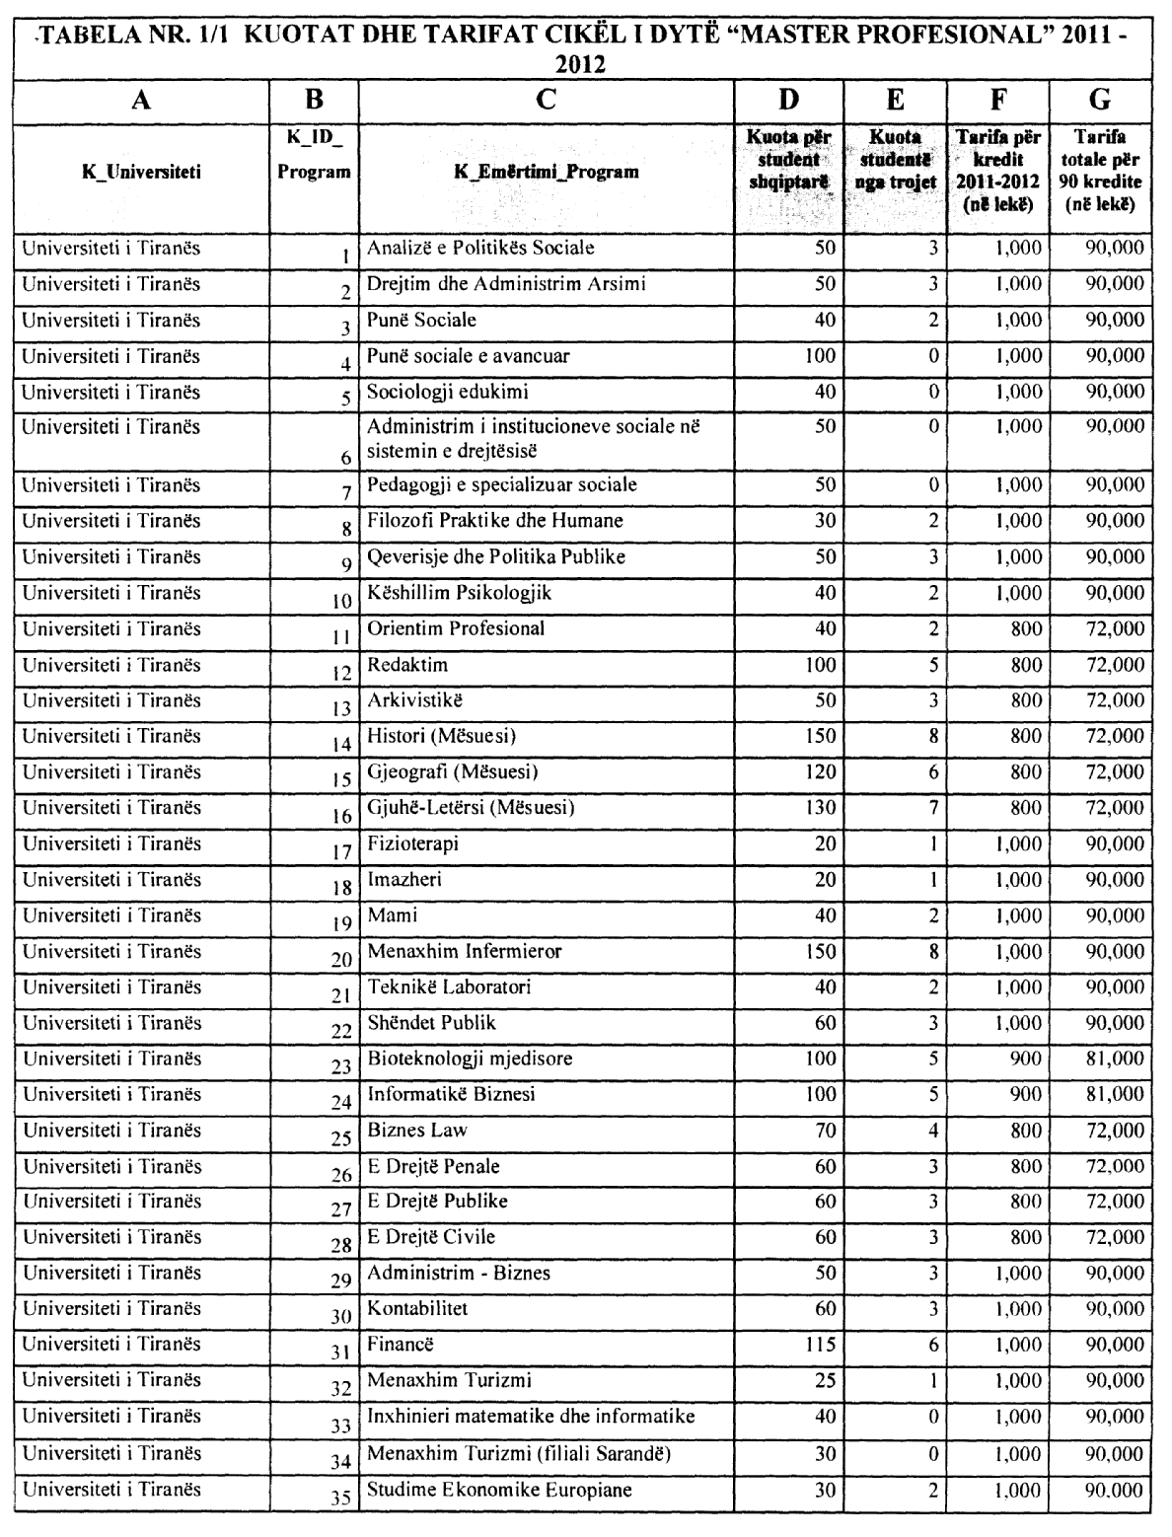

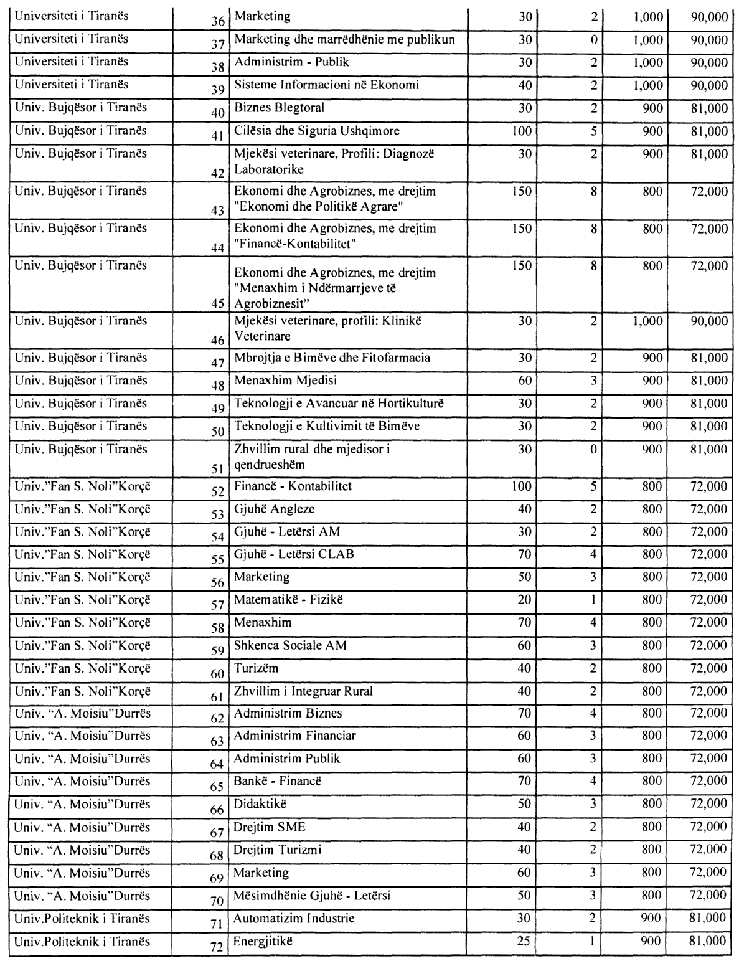

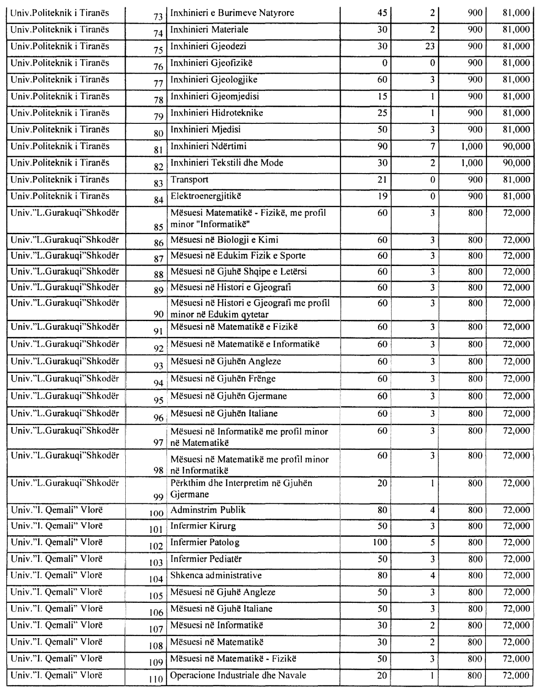

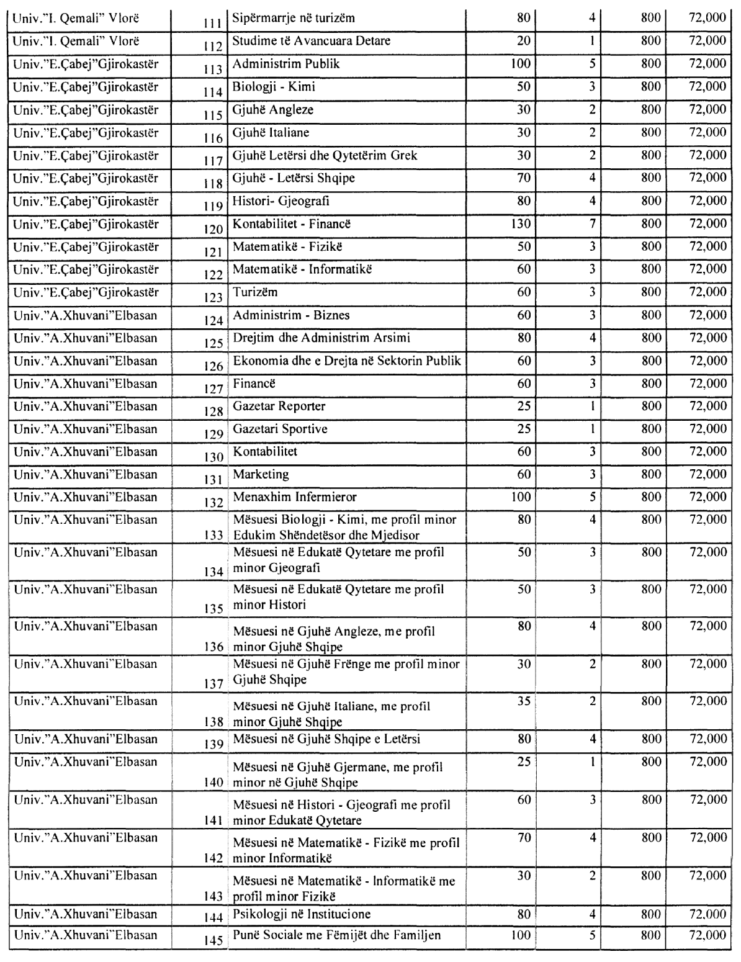

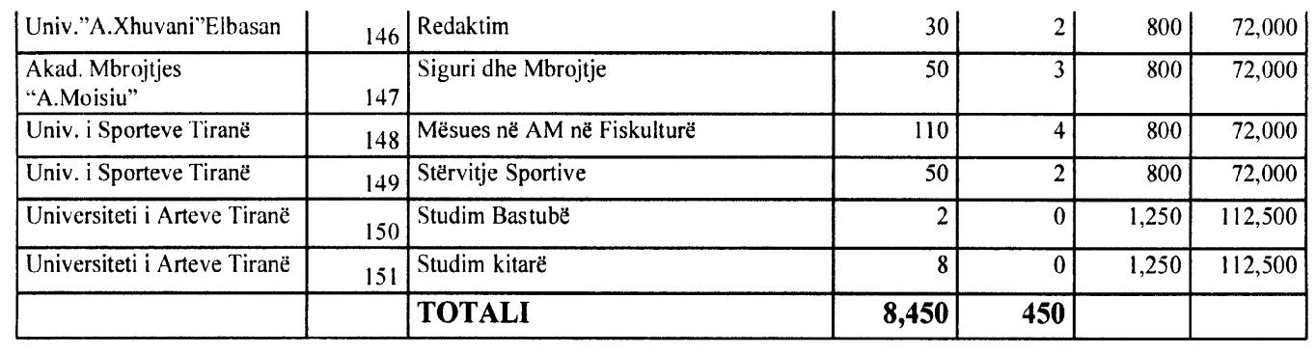

URDHËR

Nr.483, datë 3.10.2011

PËR HAPJEN E FAKULTETIT EKONOMIK NË SHKOLLËN E LARTË PRIVATE “ILLYRIA”

Në mbështetje të nenit 102 të Kushtetutës së Republikës së Shqipërisë dhe të ligjit nr.9741, datë 21.5.2007 “Për arsimin e lartë në Republikën e Shqipërisë”, të ndryshuar,

URDHËROJ:

1. Hapjen, në përputhje me vendimin nr.252, datë 16.9.2011 të Këshillit të Akreditimit, në shkollën e lartë private “Illyria” të Fakultetit Ekonomik.
2. Ngarkohet për zbatimin e këtij urdhri Agjencia Publike e Akreditimit të Arsimit të Lartë, Këshilli i Akreditimit, Drejtoria e Zhvillimit të Arsimit Privat dhe shkolla e lartë private “Illyria”.
Ky urdhër hyn në fuqi menjëherë.

MINISTRI I ARSIMIT DHE SHKENCËS
Myqerem Tafaj

URDHËR

Nr.485, datë 3.10.2011

PËR HAPJEN E PROGRAMEVE TË STUDIMIT TË CIKLIT TË PARË “BACHELOR”, PROGRAMEVE TË CIKLIT TË DYTË “MASTER PROFESIONAL” DHE “MASTER I SHKENCAVE”, SI DHE HAPJEN E FAKULTETIT TË SHKENCAVE HUMANE TË ZBATUARA TË EDUKIMIT NË SHKOLLËN E LARTË PRIVATE “JUSTICIA”

Në mbështetje të nenit 102 të Kushtetutës së Republikës së Shqipërisë dhe të nenit 44/1 të ligjit nr.9741, datë 21.5.2007 “Për arsimin e lartë në Republikën e Shqipërisë”, të ndryshuar,

URDHËROJ:

1. Hapjen, në përputhje me vendimin nr.232, datë 16.9.2011 të Këshillit të Akreditimit, në shkollën e lartë private “Justicia”, e programeve të studimit të ciklit të dytë “Master profesional” në:
a) Jurist në administratë;
b) E drejtë private, me profile:
i) | E drejtë biznesi;
ii) | E drejtë tregtare.
2. Hapjen, në përputhje me vendimin nr.232, datë 16.9.2011 të Këshillit të Akreditimit, në shkollën e lartë private “Justicia”, e programeve të studimit të ciklit të dytë “Master i shkencave” në:
a) E drejtë civile;
b) E drejtë penale dhe shkencat penale;
c) E drejtë publike dhe politikat publike;
d) Studime në të drejtën europiane.
3. Hapjen, në përputhje me vendimin nr.253, datë 16.9.2011 të Këshillit të Akreditimit, në shkollën e lartë private “Justicia”, të Fakultetit të Shkencave Humane të Zbatuara dhe Edukimit.
4. Hapjen, në përputhje me vendimin nr.253, datë 16.9.2011 të Këshillit të Akreditimit, në shkollën e lartë private “Justicia”, e programeve të studimit të ciklit të parë bachelor në “Studime për zhvillimin human dhe familjen”.
5. Programet e studimeve, të përcaktuara në pikën 1 të këtij urdhri, realizohen me 90 kredite dhe kohëzgjatja normale e tyre është 1.5 vite akademike. Në përfundim të tyre lëshohet diplomë universitare “Master profesional” në fushën e arsimit të kryer.
6. Programet e studimeve të përcaktuara në pikën 2 të këtij urdhri, realizohen me 120 kredite dhe kohëzgjatja normale e tyre është 2 vite akademike. Në përfundim të tyre lëshohet diplomë universitare “Master i shkencave” në fushën e arsimit të kryer.
7. Programet e studimeve të përcaktuara në pikën 4 të këtij urdhri, realizohen me 180 kredite dhe kohëzgjatja normale e tyre është 3 vite akademike. Në përfundim të tyre lëshohet diplomë universitare “Bachelor” në fushën e arsimit të kryer.
8. Programet e studimeve të fillojnë në vitin akademik 2011-2012.
9. Ngarkohet për zbatimin e këtij urdhri, Agjencia Publike e Akreditimit të Arsimit të Lartë, Këshilli i Akreditimit, Drejtoria e Zhvillimit të Arsimit Privat dhe shkolla e lartë private “Justicia”.
Ky urdhër hyn në fuqi menjëherë.

MINISTRI I ARSIMIT DHE SHKENCËS
Myqerem Tafaj

URDHËR
Nr.487, datë 4.10.2011

PËR AKREDITIMIN INSTITUCIONAL DHE TË PROGRAMIT TË STUDIMIT TË CIKLIT TË PARË “BACHELOR” NË “SHKENCA POLITIKE”, TË INSTITUCIONIT PRIVAT TË ARSIMIT TË LARTË “SHKOLLA E LARTË “ILLYRIA””

Në mbështetje të nenit 102 të Kushtetutës së Republikës së Shqipërisë dhe të nenit 62 të ligjit nr.9741, datë 21.5.2007 “Për arsimin e lartë në Republikën e Shqipërisë”, të ndryshuar,

URDHËROJ:

1. Akreditimin institucional të Fakultetit të Shkencave Politike të institucionit privat të arsimit të lartë “Shkolla e lartë “Illyria”” në përputhje me vendimin nr.242, datë 16.9.2011 të Këshillit të Akreditimit të Arsimit të Lartë, bashkëlidhur këtij urdhri.
2. Akreditimin e programit të studimit të ciklit të parë, në përfundim të të cilit lëshohet diplomë “Bachelor” në: “Shkenca politike”, në përputhje me vendimin nr.242, datë 16.9.2011 të Këshillit të Akreditimit të Arsimit të Lartë, bashkëlidhur këtij urdhri.
3. Institucioni privat i arsimit të lartë “Shkolla e lartë “Illyria”” të plotësojë rekomandimet e parashikuara në vendimin e Këshillit të Akreditimit të Arsimit të Lartë nr.242, datë 16.9.2011.
4. Institucioni privat i arsimit të lartë “Shkolla e lartë “Illyria””, do t’i nënshtrohet vlerësimit dhe akreditimit periodik institucional dhe të programit të studimit të përcaktuar në pikën 2 të këtij urdhri, çdo 6 vjet, sipas pikës 4, neni 62 i ligjit nr.9741, datë 21.5.2007 “Për arsimin e lartë në Republikën e Shqipërisë”, të ndryshuar.
5. Urdhri bëhet publik në faqen zyrtare të Ministrisë së Arsimit dhe Shkencës.
6. Ngarkohet për zbatimin e këtij urdhri, Agjencia Publike e Akreditimit të Arsimit të Lartë, Këshilli i Akreditimit të Arsimit të Lartë, Drejtoria e Zhvillimit të Arsimit Jopublik, institucioni privat i arsimit të lartë “Shkolla e lartë “Illyria””.
Ky urdhër hyn në fuqi menjëherë.

MINISTRI I ARSIMIT DHE SHKENCËS
Myqerem Tafaj

URDHËR
Nr.488, datë 4.10.2011

PËR HAPJEN E PROGRAMEVE TË STUDIMIT TË CIKLIT TË PARË “BACHELOR” DHE PROGRAMIT TË STUDIMIT TË CIKLIT TË DYTË “MASTER I SHKENCAVE” NË “INXHINIERI MEKATRONIKE” NË SHKOLLËN E LARTË UNIVERSITARE PRIVATE “ALBANIAN UNIVERSITY”

Në mbështetje të nenit 102 të Kushtetutës së Republikës së Shqipërisë dhe të nenit 44/1 të ligjit nr.9741, datë 21.5.2007 “Për arsimin e lartë në Republikën e Shqipërisë”, të ndryshuar

URDHËROJ:

1. Hapjen, në përputhje me vendimin nr.241, datë 16.9.2011 të Këshillit të Akreditimit, në shkollën e lartë universitare private “Albanian University”, e programit të studimit të ciklit të parë Bachelor në “Inxhinieri mekatronike”.
2. Hapjen, në përputhje me vendimin nr.241, datë 16.9.2011 të Këshillit të Akreditimit, në shkollën e lartë universitare private “Albanian University”, e programit të studimit të ciklit të dytë “Master i shkencave” në “Inxhinieri mekatronike”.
3. Programi i studimit të ciklit të parë Bachelor, referuar pikës 1 të këtij urdhri, realizohet me 180 kredite dhe kohëzgjatja normale e tyre është 3 vite akademike. Në përfundim të programit të studimit të ciklit të parë, lëshohet diplomë universitare “Bachelor” në fushën “Inxhinieri mekatronike”.
4. Programi i studimit i ciklit të dytë “Master i shkencave”, referuar pikës 2 të këtij urdhri, realizohet me 120 kredite dhe kohëzgjatja normale e tyre është 2 vite akademike. Në përfundim të programit të studimit të ciklit të dytë, lëshohet diplomë universitare “Master i shkencave” në fushën “Inxhinieri mekatronike”.
5. Shkolla e lartë universitare private “Albanian University”, të dërgojë në Ministrinë e Arsimit dhe Shkencës, brenda 6 muajve nga data e hyrjes në fuqi të këtij urdhri, një raport për plotësimin e kushteve të vëna nga Këshilli i Akreditimit në vendimin nr.241, datë 16.9.2011 të tij.
6. Programet e studimeve të fillojnë në vitin akademik 2011-2012.
7. Ngarkohet për zbatimin e këtij urdhri, Agjencia Publike e Akreditimit të Arsimit të Lartë, Këshilli i Akreditimit, Drejtoria e Zhvillimit të Arsimit Jopublik dhe shkolla e lartë universitare private “Albanian University”.
Ky urdhër hyn në fuqi menjëherë.

MINISTRI I ARSIMIT DHE SHKENCËS
Myqerem Tafaj

VENDIM

Nr.162, datë 30.12.2011

PËR PËRCAKTIMIN E ÇMIMEVE TË SHITJES ME PAKICË TË ENERGJISË ELEKTRIKE PËR KLIENTËT TARIFORË TË LIDHUR NË TENSION TË LARTË

Në mbështetje të neneve 9 dhe 26 të ligjit nr.9072, datë 22.5.2003 “Për sektorin e energjisë elektrike” të ndryshuar, neneve 20, 21 të “Rregullave të praktikës dhe procedurave të ERE-s”, miratuar me vendimin e Bordit të Komisionerëve të ERE-s nr.21, datë 18.3.2009, të ndryshuar, vendimit nr.80, datë 26.6.2008 “Për miratimin e metodologjisë së llogaritjes së tarifës për furnizuesin publik me pakicë të energjisë elektrike”, Bordi i Komisionerëve të Entit Rregullator të Energjisë (ERE), në mbledhjen e tij të datës 30.12.2011, pasi shqyrtoi relacionin e përgatitur nga drejtoritë teknike të ERE-s,

VENDOSI:

1. Çmimi i shitjes me pakicë të energjisë elektrike për klientët tariforë të lidhur në tension të lartë, do të jetë çmimi i përcaktuar në vendimin nr.100, datë 7.12.2010 deri në hyrjen në fuqi të ligjit nr.10 485, datë 26.11.2011 “Për disa ndryshime dhe shtesa në ligjin nr.9072, datë 22.5.2003 “Për sektorin e energjisë elektrike””, të ndryshuar.
2. Çmimi i energjisë elektrike për energjinë e furnizuar në periudhën e pikut do të jetë 15% më i lartë se ai i furnizuar në periudhën jashtë pikut.
3. Ngarkohen Drejtoria Juridike dhe e Mbrojtjes së Konsumatorit për njoftimin e “CEZ shpërndarje” sh.a.
Ky vendim hyn në fuqi në datën 1.1.2012.
Ky vendim botohet në Fletoren Zyrtare.

KRYETARI
Sokol Ramadani

VENDIM

Nr.82, datë 14.12.2011

PËR DISA SHTESA DHE NDRYSHIME NË RREGULLOREN “PËR LICENCIMIN, ORGANIZIMIN, VEPRIMTARINË DHE MBIKËQYRJEN E ZYRAVE TË KËMBIMIT VALUTOR”

Në bazë dhe për zbatim të nenit 1 pika 4, shkronja “b”; nenit 12 shkronja “b”; nenit 43 shkronja “c”; nenit 61 shkronja “b” të ligjit nr.8269, datë 23.12.1997 “Për Bankën e Shqipërisë”, të ndryshuar dhe të nenit 126 të ligjit nr.9662, datë 18.12.2006 “Për bankat në Republikën e Shqipërisë”, të ndryshuar, si dhe me propozim të Departamentit të Mbikëqyrjes, Këshilli Mbikëqyrës i Bankës së Shqipërisë

VENDOSI:

1. Në rregulloren “Për licencimin, organizimin, veprimtarinë dhe mbikëqyrjen e zyrave të këmbimit valutor”, miratuar me vendimin nr.31, datë 6.6.2007 të Këshillit Mbikëqyrës të Bankës së Shqipërisë, të ndryshuar, bëhen ndryshimet e mëposhtme:
a) përmbajtja e nenit 6, pika 1 ndryshon, si më poshtë vijon:
i) shkronja “a” ndryshon si vijon, cit: “Ekstraktin e regjistrit tregtar të lëshuar nga Qendra Kombëtare e Regjistrimit, për regjistrimin e subjektit si person juridik, në të cilin të jetë e shprehur si objekt i veprimtarisë së shoqërisë, veprimtaria financiare e këmbimeve valutore”;
ii) te nënpika “iii” e shkronjës “b”, pas fjalës “penalisht” shtohen fjalët “ose formularin e vetëdeklarimit, sipas aneksit nr.4 të kësaj rregulloreje”.
iii) pas shkronjës “g” shtohen shkronjat “h”, “i” dhe “j”, me përmbajtje si më poshtë vijon:
- h) Deklaratën e nënshkruar nga administratori i personit juridik, sipas aneksit nr.5 të kësaj rregulloreje, mbi njohjen dhe zbatueshmërinë e detyrimeve ligjore dhe nënligjore në fuqi për ushtrimin e veprimtarisë financiare të këmbimit valutor;
- i) informacion mbi pajisjet e nevojshme teknike/administrative që zyra disponon për ushtrimin e veprimtarisë financiare të këmbimit valutor, siç listohen në aneksin nr.6, bashkëngjitur dhe pjesë e kësaj rregulloreje;
- j) informacion mbi mjediset dhe kushtet e sigurisë për ushtrimin e veprimtarisë së këmbimit valutor, në zbatim të akteve nënligjore të nxjerra nga Banka e Shqipërisë për këtë qëllim. Në këtë dokument jepet informacion minimalisht për instalimin e sistemit të monitorimit dhe të telekamerave, mbi kasafortën për ruajtjen e vlerave monetare, si dhe për ndarjen e zonës së arkës.”.
b) përmbajtja e nenit 7 pika 1 shkronja “a” ndryshon si më poshtë vijon:
- “Ekstraktin e regjistrit tregtar të lëshuar nga Qendra Kombëtare e Regjistrimit për regjistrimin e subjektit si person juridik, në të cilin të jetë shprehur si objekt i veprimtarisë së shoqërisë, veprimtaria e agjentit për transferimin e parave në emër dhe për llogari të subjektit financiar jobankë”.
c) Përmbajtja e nenit 9 pika 4 ndryshon si më poshtë vijon:
i) Në fjalinë e parë hiqen fjalët “të kushteve teknike dhe”;
ii) shfuqizohet fjalia e dytë e kësaj pike.
d) Përmbajtja e nenit 11 ndryshohet si më poshtë vijon:
i) Në fjalinë e dytë, pas fjalëve “nenit 8, pika 2” shtohet “neni 6 pika 1, shkronja “i” dhe fjalët “kushtet teknike dhe të” zëvendësohen me shkronjën “e””.
e) Përmbajtja e nenit 17 ndryshon si më poshtë vijon:
i) në paragrafin e parë hiqen fjalët “luftës kundër”;
ii) në shkronjën “a”, pas fjalës “klientit” shtohen këto fjalë “sipas dokumentacionit të kërkuar në aktet ligjore dhe nënligjore në fuqi”.
f) Pika e 2 (dytë) e nenit 25 shfuqizohet.
3. Ngarkohet Departamenti i Mbikëqyrjes së Bankës së Shqipërisë për ndjekjen e zbatimit të këtij vendimi.
4. Ngarkohet Departamenti i Marrëdhënieve me Jashtë, Integrimit Europian dhe Komunikimit, për publikimin e këtij vendimi në Fletoren Zyrtare të Republikës së Shqipërisë dhe në Buletinin Zyrtar të Bankës së Shqipërisë.
5. Ky vendim hyn në fuqi 15 (pesëmbëdhjetë) ditë pas botimit në Fletoren Zyrtare.

KRYETARI
Ardian Fullani

ANEKS NR.4

FORMULAR VETËDEKLARIMI

Mbështetur në dispozitat e ligjit nr.9614, datë 21.9.2006 “Për certifikatat elektronike të gjendjes gjyqësore”
Të dhënat e vetëdeklaruesit:

Mbiemri, emri
Atësia/amësia
Datëlindja
Vendlindja
Dokument i identifikimit (një kopje bashkëngjitur formularit)

Deklaroj me vullnetin tim të lirë se jam: |  | i/e padënuar |  | i/e dënuar

DEKLARUESI MARRËSI I VETËDEKLARIMIT
____________________ ________________________________
Emër, mbiemër/firmë Emër, mbiemër/firmë/vulë

Autorizim: Deklaroj se të dhënat e paraqitura në këtë formular janë të vërteta dhe autorizoj kontrollin e vërtetësisë së tyre nga Banka e Shqipërisë.
Subjekti i autorizuar
_____________________________ ____________________
Nënshkrimi i deklaruesit autorizues Data e nënshkrimit
______________________________________________________________________________________
Shënim.
- Trajtimi i të dhënave personale në vijim të përdorimit të këtij autorizimi do të bëhet vetëm në përputhje me ligjin nr.8517, datë 22.7.1999 “Për mbrojtjen e të dhënave personale”.
- Deklarimi i rremë shkakton përgjegjësi penale sipas ligjit dhe passjell përjashtimin tuaj nga çdo procedurë e mëtejshme.

ANEKS NR.5

DEKLARATË PERSONALE MBI USHTRIMIN E VEPRIMTARISË SË KËMBIMIT VALUTOR

ADMINISTRATORI

Shoqëria ___________sh.p.k./sh.a.
____________________________________________________________________________
Nëpërmjet kësaj deklarate synohet rritja e mëtejshme e përgjegjshmërisë së administratorëve në ushtrimin e funksioneve të tyre, në përputhje të plotë me detyrimet ligjore dhe/ose nënligjore, për ushtrimin e veprimtarisë së këmbimit valutor.
Unë, i/e nënshkruari/a________________, identifikuar nëpërmjet (lloji i mjetit të identifikimit)_________ nr. __________ dhe me datë lëshimi _________, lindur në qytetin e __________ dhe me banim në (adresa) _____________, madhor me zotësi të plotë për të vepruar, si dhe në rolin e administratorit të shoqërisë “_________” sh.p.k./sh.a., me seli (adresa) ________________, deklaroj nën përgjegjësinë dhe vullnetin tim të lirë se jam i ndërgjegjshëm dhe njohës i përgjegjësive, kërkesave dhe detyrimeve të kuadrit ligjor dhe/ose nënligjor që rregullojnë ushtrimin e veprimtarisë së këmbimit valutor në Republikën e Shqipërisë dhe në veçanti të kërkesave ligjore dhe/ose nënligjore në fuqi, por, pa u kufizuar vetëm në:

- Ligjin nr.9917, datë 19.5.2008 “Për parandalimin e pastrimit të parave dhe financimit të terrorizmit”, i ndryshuar, dhe aktet nënligjore të dala në zbatim të tij, të cilat mund të gjenden në faqen zyrtare të internetit të Drejtorisë së Përgjithshme të Parandalimit të Pastrimit të Parave (www.fint.gov.al);
- Ligjin nr.9662, datë 18.12.2006 “Për bankat në Republikën e Shqipërisë”; rregulloren “Për licencimin, organizimin, veprimtarinë dhe mbikëqyrjen e zyrave të këmbimit valutor”, miratuar nga Këshilli Mbikëqyrës i Bankës së Shqipërisë me vendim nr.31, datë 6.6.2007, të ndryshuar; rregulloren “Për kërkesat minimale të sigurisë në ambientet në të cilat kryhen veprimtaritë bankare dhe financiare”, miratuar nga Këshilli Mbikëqyrës i Bankës së Shqipërisë me vendim nr.4, datë 10.1.2011; rregulloren “Për parandalimin e pastrimit të parave dhe financimit të terrorizmit”, miratuar nga Këshilli Mbikëqyrës i Bankës së Shqipërisë me vendim nr.44, datë 10.6.2009, të cilat mund të gjenden në faqen zyrtare të internetit të Bankës së Shqipërisë (www.bankofalbania.org).

Me respekt,
Z/znj._____________________________
Administrator/i/e shoqërisë “____” sh.p.k./sh.a.

___________________
(nënshkrim/firmë, vulë)

ANEKS NR.6

INFORMACION MBI PAJISJET TEKNIKO-ADMINISTRATIVE
____________________________________________________________________________
Zyra e këmbimit valutor........, e vendosur në adresën ..................., ka krijuar kushtet tekniko-administrative për realizimin e aktivitetit të këmbimit valutor.
Pajisjet tekniko-administrative, që disponon zyra për ushtrimin e veprimtarisë financiare të këmbimit valutor, paraqiten në tabelën e mëposhtme:

Lloji i pajisjes | Disponueshmëria e pajisjes
- Kompjuter, printer dhe/ose aksesorët e tyre
- Fotokopje dhe/ose skaner
- Mjete komunikimi (telefon dhe/ose faks, e-mail)
- Makinë të numërimit dhe të verifikimit të parave
- Tabelë e shfaqjes për publikun të kursit të këmbimit
- Faturë tip për veprimet në sportel
- Tabelë e jashtme e shoqëruar me emërtimin ligjor të zyrës

Informacioni i kërkuar sipas nenit 6, pika 1, shkronja “i” të kësaj rregulloreje, mund të shtohet edhe për pajisjet shtesë që zyra disponon, të cilat e ndihmojnë atë (zyrën) në ushtrimin e veprimtarisë financiare të këmbimit valutor dhe/ose të veprimtarisë së transferimit të parave, në rastet e parashikuara dhe të lejuara nga kjo rregullore.

VENDIM

Nr.32, datë 14.12.2011

PËR MIRATIMIN E TARIFAVE TË UJIT PËR KONSUM PUBLIK

PËR SHA UK LEZHË

Në mbështetje të nenit 14 dhe 21 të ligjit nr.8102, datë 28.3.1996 “Për kuadrin rregullator të sektorit të furnizimit me ujë dhe largimit e përpunimit të ujërave të ndotura”, të ndryshuar, si dhe metodikës “Mbi vendosjen e tarifave të ujit për konsum publik” në zbatim të këtij ligji, Komisioni Kombëtar Rregullator i ERRU-së

VENDOSI:

1. Të miratojë tarifat e ujit për konsum publik për sh.a. UK Lezhë, si më poshtë:
 | Për ujin e pijshëm | Për ujërat e ndotura
Konsumator familjar | 50 lek/m³ | 12 lek/m³
Institucione buxhetore | 115 lek/m³ | 16 lek/m³
Ente private | 120 lek/m³ | 20 lek/m^{3.}
Shitje uji me shumicë | 26 lek/m³
2. Tarifë fikse shërbimi | 100 lek/muaj/klient.
3. Pagesa rregullatore do të jetë 1 % e të ardhurave vjetore të llogaritura.
4. Ky vendim hyn në fuqi më datë 1.1.2012 dhe është i vlefshëm deri në miratimin e tarifave të reja.

KRYETARI
Avni Dervishi

VENDIM

Nr.33, datë 14.12.2011

PËR MIRATIMIN E TARIFAVE TË UJIT PËR KONSUM PUBLIK

PËR SHA UK MIRDITË

Në mbështetje të nenit 14 dhe 21 të ligjit nr.8102, datë 28.3.1996 “Për kuadrin rregullator të sektorit të furnizimit me ujë dhe largimit e përpunimit të ujërave të ndotura”, të ndryshuar, si dhe metodikës “Mbi vendosjen e tarifave të ujit për konsum publik” në zbatim të këtij ligji, Komisioni Kombëtar Rregullator i ERRU-së

VENDOSI:

1. Të miratojë tarifat e ujit për konsum publik për sh.a. UK Mirditë, si më poshtë:
 | Për ujin e pijshëm | Për ujërat e ndotura
Konsumator familjar | 30 lek/m³ | 10 lek/m³
Institucione buxhetore | 100 lek/m³ | 15 lek/m³
Ente private | 115 lek/m³ | 15 lek/m³
2. Pagesa rregullatore do të jetë 0,8 % e të ardhurave vjetore të llogaritura.
3. Ky vendim hyn në fuqi më datë 1.1.2012 dhe është i vlefshëm deri në miratimin e tarifave të reja.

KRYETARI
Avni Dervishi

VENDIM

Nr.34, datë 14.12.2011

PËR LICENCIM PËR HERË TË PARË

“NDËRMARRJA UJËSJELLËS, MALËSIA E MADHE” SHA

Në mbështetje të nenit 14 pika 1/a, nenit 17 të ligjit nr.8102, datë 28.3.1996 “Për kuadrin rregullator të sektorit të furnizimit me ujë dhe largimit e përpunimit të ujërave të ndotura”, si dhe vendimit të Këshillit të Ministrave nr.958, datë 6.5.2009 “Për miratimin e kategorive të licencimit dhe të procedurave për aplikim për licencë......” Komisioni Kombëtar Rregullator

VENDOSI:

1. Të licencohet për herë të parë “Ndërmarrja Ujësjellës Malësia e Madhe” sh.a. operatori me:
- Drejtues ligjor, z. Hajrullah Shaqir Gjekaj.
- Drejtues teknik, z. Sejdi Ali Curri.
2. Operatori “Ndërmarrja Ujësjellës Malësia e Madhe” sh.a. autorizohet të kryejë veprimtarinë përkatëse të kualifikuar në kategoritë:
Kategoria A: Për grumbullimin dhe shpërndarjen e ujit për konsum publik.
3. Zona e shërbimit e këtij operatori është: bashkia Koplik, komunat Gruemir, Shkrel, Koplik Qendër, Kastrat, Kelmend.
4. Kjo licencë është e vlefshme për një periudhë 4-vjeçare, deri më datë 14.12.2015.

KRYETARI
Avni Dervishi

VENDIM

Nr.35, datë 14.12.2011

PËR RINOVIM LICENCE “UJËSJELLËSI FSHAT SHA LUSHNJË”

Në mbështetje të nenit 14 pika 1/a, nenit 17 të ligjit nr.8102, datë 28.3.1996 “Për kuadrin rregullator të sektorit të furnizimit me ujë dhe largimit e përpunimit të ujërave të ndotura”, si dhe vendimit të Këshillit të Ministrave nr.958, datë 6.5.2009 “Për miratimin e kategorive të licencimit dhe të procedurave për aplikim për licencë......” Komisioni Kombëtar Rregullator

VENDOSI:

1. T’i rinovohet licenca operatorit “Ujësjellësi Fshat sh.a. Lushnjë”, me:
Drejtues ligjor, z. Tafil Sefer Myftari.
Drejtues teknik, z. Eduart Trifon Tashi.
2. Operatori “Ujësjellësi Fshat sh.a. Lushnjë” autorizohet të kryejë veprimtarinë përkatëse të kualifikuar në kategoritë:
Kategoria A: Për grumbullimin dhe shpërndarjen e ujit për konsum publik.
Zona e shërbimit e këtij operatori është: komuna Poshnjë, Libofsh, Fiershegan, Gradisht, Allkaj, Bubullimë, Krutje, Dushk, Kolonjë, Remas, Tërbuf.
3. Kjo licencë është e vlefshme për një periudhë 4-vjeçare, deri më datë 14.12.2015.

KRYETARI
Avni Dervishi

VENDIM

Nr.36, datë 19.12.2011

PËR MIRATIMIN E TARIFAVE TË UJIT PËR KONSUM PUBLIK

PËR SHA UK DURRËS

Në mbështetje të nenit 14 dhe 21 të ligjit nr.8102, datë 28.3.1996 “Për kuadrin rregullator të sektorit të furnizimit me ujë dhe largimit e përpunimit të ujërave të ndotura”, të ndryshuar, si dhe metodikës “Mbi vendosjen e tarifave të ujit për konsum publik” në zbatim të këtij ligji, Komisioni Kombëtar Rregullator i ERRU-së

VENDOSI:

1. Të miratojë tarifat e ujit për konsum publik për sh.a. UK Durrës, si më poshtë:
 | Për ujin e pijshëm | Për ujërat e ndotura
Konsumator familjar | 58 lek/m³ | 15 lek/m³
Institucione buxhetore | 110 lek/m³ | 20 lek/m³
Ente private | 120 lek/m³ | 20 lek/m³
2.Tarifë fikse shërbimi | 100 lek/muaj/klient.
3. Pagesa rregullatore do të jetë 1 % e të ardhurave vjetore të llogaritura.
4. Ky vendim hyn në fuqi më 1.1.2012 dhe është i vlefshëm deri në miratimin e tarifave të reja.

KRYETARI
Avni Dervishi

VENDIM

Nr.37, datë 19.12.2011

PËR MIRATIMIN E TARIFAVE TË UJIT PËR KONSUM PUBLIK

PËR SHA UK SHKODëR

Në mbështetje të nenit 14 dhe 21 të ligjit nr.8102, datë 28.3.1996 “Për kuadrin rregullator të sektorit të furnizimit me ujë dhe largimit e përpunimit të ujërave të ndotura”, të ndryshuar, si dhe metodikës “Mbi vendosjen e tarifave të ujit për konsum publik” në zbatim të këtij ligji, Komisioni Kombëtar Rregullator i ERRU-së

VENDOSI:

1. Të miratojë tarifat e ujit për konsum publik për sh.a. UK Shkodër, si më poshtë:
 | Për ujin e pijshëm | Për ujërat e ndotura
Konsumator familjar | 40 lek/m³ | 15 lek/m³
Institucione buxhetore | 110 lek/m³ | 20 lek/m³
Ente private | 110 lek/m³ | 20 lek/m³
2. Tarifë fikse shërbimi | 100 lek/muaj/klient
3. Pagesa rregullatore do të jetë 0,8 % e të ardhurave vjetore të llogaritura.
4. Ky vendim hyn në fuqi më datë 1.1.2012 dhe është i vlefshëm deri në miratimin e tarifave të reja.

KRYETARI
Avni Dervishi

VENDIM

Nr.38, datë 21.12.2011

PËR MIRATIMIN E TARIFAVE TË UJIT PËR KONSUM PUBLIK

PËR SHA UK GJIROKASTËR QYTET

Në mbështetje të nenit 14 dhe 21 të ligjit nr.8102, datë 28.3.1996 “Për kuadrin rregullator të sektorit të furnizimit me ujë dhe largimit e përpunimit të ujërave të ndotura”, të ndryshuar, si dhe metodikës “Mbi vendosjen e tarifave të ujit për konsum publik” në zbatim të këtij ligji, Komisioni Kombëtar Rregullator i ERRU-së

VENDOSI:

1. Të miratojë tarifat e ujit për konsum publik për sh.a. UK Gjirokastër Qytet, si më poshtë:
 | Për ujin e pijshëm | Për ujërat e ndotura
Konsumator familjar | 34 lek/m³ | 8 lek/m³
Institucione buxhetore | 110 lek/m³ | 14 lek/m³
Ente private | 120 lek/m³ | 14 lek/m³
Shitje uji me shumicë | 2.2 lek/m³
(Komuna Antigone)
2. Tarifa e shërbimit | 50 lekë/muaj/klient.
3. Pagesa rregullatore do të jetë 1 % e të ardhurave vjetore të llogaritura.
4. Ky vendim hyn në fuqi më datë 1.1.2012 dhe është i vlefshëm deri në miratimin e tarifave të reja.

KRYETARI
Avni Dervishi

VENDIM

Nr.40, datë 22.12.2011

PËR MIRATIMIN E TARIFAVE TË UJIT PËR KONSUM PUBLIK

PËR SHA UK TIRANË

Në mbështetje të nenit 14 dhe 21 të ligjit nr.8102, datë 28.3.1996 “Për kuadrin rregullator të sektorit të furnizimit me ujë dhe largimit e përpunimit të ujërave të ndotura”, të ndryshuar, si dhe metodikës “Mbi vendosjen e tarifave të ujit për konsum publik” në zbatim të këtij ligji, Komisioni Kombëtar Rregullator i ERRU-së

VENDOSI:

1. Të miratojë për sh.a. UK Tiranë:
a) Tarifat e ujit për konsum publik, si më poshtë:
 | Për ujin e pijshëm | Për ujërat e ndotura
Konsumator familjar | 45 lek/m³ | 11 lek/m³
Institucione buxhetore | 120 lek/m³ | 30 lek/m³
Ente private | 135 lek/m³ | 35 lek/m³
Klientë të veçantë | 170 lek/m³ | 40 lek/m³
(Prodhim pije alkoolike, freskuese pishina)
Furra buke | 95 lek/m³ | 13 lek/m³
Shitje uji me shumicë (komuna, bashki) | 12 lek/m³
Hec Lanabregas | 5 lek/m³
b)Tarifën mujore fikse të shërbimit | 100 lek/klient/muaj.
2. Pagesa rregullatore për sh.a. UK Tiranë do të jetë 1% e të ardhurave vjetore të llogaritura.
3. Ky vendim hyn në fuqi më datë 1.1.2012 dhe është i vlefshëm deri në miratimin e tarifave të reja.

KRYETARI
Avni Dervishi

VENDIM

Nr.42, datë 23.12.2011

PËR MIRATIMIN E TARIFAVE TË UJIT PËR KONSUM PUBLIK

PËR SHA “UJËSJELLËS BILISHT”

Në mbështetje të nenit 14 dhe 21 të ligjit nr.8102, datë 28.3.1996 “Për kuadrin rregullator të sektorit të furnizimit me ujë dhe largimit e përpunimit të ujërave të ndotura”, të ndryshuar, si dhe metodikës “Mbi vendosjen e tarifave të ujit për konsum publik” në zbatim të këtij ligji, Komisioni Kombëtar Rregullator i ERRU-së

VENDOSI:

1. Të miratojë për sh.a. “Ujësjellës Bilisht”:
a) Tarifat e ujit për konsum publik, si më poshtë:
 | Për ujin e pijshëm
Konsumator familjar | 38 lek/m³
Institucione buxhetore | 100 lek/m³
Ente private | 110 lek/m³
b) Tarifën mujore fikse të shërbimit 50 lek/klient/muaj.
2. Pagesa rregullatore për sh.a. “Ujësjellës Bilisht” do të jetë 0,8 % e të ardhurave vjetore të llogaritura.
3. Ky vendim hyn në fuqi më datë 1.1.2012 dhe është i vlefshëm deri në miratimin e tarifave të reja.

KRYETARI
Avni Dervishi

VENDIM

Nr.43, datë 23.12.2011

PËR MIRATIMIN E TARIFAVE TË UJIT PËR KONSUM PUBLIK

PËR SHA UK KORÇË

Në mbështetje të nenit 14 dhe 21 të ligjit nr.8102, datë 28.3.1996 “Për kuadrin rregullator të sektorit të furnizimit me ujë dhe largimit e përpunimit të ujërave të ndotura”, të ndryshuar, si dhe metodikës “Mbi vendosjen e tarifave të ujit për konsum publik” në zbatim të këtij ligji, Komisioni Kombëtar Rregullator i ERRU-së

VENDOSI:

1. Të miratojë për sh.a. UK Korçë:
a) Tarifat e ujit për konsum publik, si më poshtë:
 | Për ujin e pijshëm | Për ujërat e ndotura
Konsumator familjar | 60 lek/m³ | 30 lek/m³
Institucione buxhetore | 105 lek/m³ | 50 lek/m³
Ente private | 140 lek/m³ | 50 lek/m³
b) Tarifën mujore fikse të shërbimit | 100 lek/klient/muaj.
2. Pagesa rregullatore për sh.a. UK Korçë do të jetë 1,5% e të ardhurave vjetore të llogaritura.
3. Ky vendim hyn në fuqi më datë 1.1.2012 dhe është i vlefshëm deri në miratimin e tarifave të reja.

KRYETARI
Avni Dervishi

VENDIM

Nr.44, datë 23.12.2011

PËR MIRATIMIN E TARIFAVE TË UJIT PËR KONSUM PUBLIK

PËR SHA “UjËsjellËs ELBASAN FSHAT”

Në mbështetje të nenit 14 dhe 21 të ligjit nr.8102, datë 28.3.1996 “Për kuadrin rregullator të sektorit të furnizimit me ujë dhe largimit e përpunimit të ujërave të ndotura”, të ndryshuar, si dhe metodikës “Mbi vendosjen e tarifave të ujit për konsum publik” në zbatim të këtij ligji, Komisioni Kombëtar Rregullator i ERRU-së,

VENDOSI:

1. Të miratojë për sh.a. “Ujësjellës Elbasan Fshat”:
a) Tarifat e ujit për konsum publik si më poshtë:
 | Për ujin e pijshëm
Konsumator familjar | 36 lek/m³
Institucione buxhetore: | 110 lek/m³
Ente private | 110 lek/m³
Çezma publike | 30 lek/m³
Shitje uji me shumicë
Komuna Gostimë | 25 lek/m³
Komuna Shushicë | 6 lek/m³
b) Tarifën mujore fikse të shërbimit 100 lek/klient/muaj.
2. Pagesa rregullatore për sh.a. “Ujësjellës Elbasan Fshat” do të jetë 0,8 % e të ardhurave vjetore të llogaritura.
3. Ky vendim hyn në fuqi më datë 1.1.2012 dhe është i vlefshëm deri në miratimin e tarifave të reja.

KRYETARI
Avni Dervishi

VENDIM

Nr.45, datë 26.12.2011

PËR MIRATIMIN E TARIFËS SË SHITJES SË UJIT ME SHUMICË (KOMUNËS DROPULL I POSHTËM) PËR SHA “UJËSJELLËS GJIROKASTËR FSHAT”

Në mbështetje të nenit 14 dhe 21 të ligjit nr.8102, datë 28.3.1996 “Për kuadrin rregullator të sektorit të furnizimit me ujë dhe largimit e përpunimit të ujërave të ndotura”, të ndryshuar, si dhe metodikës “Mbi vendosjen e tarifave të ujit për konsum publik” në zbatim të këtij ligji, Komisioni Kombëtar Rregullator i ERRU-së

VENDOSI:

1. Të miratojë për sh.a. “Ujësjellës Gjirokastër Fshat”:
Tarifë për shitjen e ujit me shumicë: 1.8 lek/m³.
2. Pagesa rregullatore për sh.a. “Ujësjellës Gjirokastër Fshat” do të jetë 0,8 % e të ardhurave vjetore të llogaritura.
3. Ky vendim hyn në fuqi më datë 1.1.2012 dhe është i vlefshëm deri në miratimin e tarifave të reja.

KRYETARI
Avni Dervishi

VENDIM

Nr.46, datë 26.12.2011

PËR MIRATIMIN E TARIFAVE TË UJIT PËR KONSUM PUBLIK

PËR SHA “UJËSJELLËS ORIKUM”

Në mbështetje të nenit 14 dhe 21 të ligjit nr.8102, datë 28.3.1996 “Për kuadrin rregullator të sektorit të furnizimit me ujë dhe largimit e përpunimit të ujërave të ndotura”, të ndryshuar, si dhe metodikës “Mbi vendosjen e tarifave të ujit për konsum publik” në zbatim të këtij ligji, Komisioni Kombëtar Rregullator i ERRU-së

VENDOSI:

1. Të miratojë për sh.a. “Ujësjellës Orikum”:
a) Tarifat e ujit për konsum publik, si më poshtë:
 | Për ujin e pijshëm
Konsumator familjar | 25 lek/m³
Institucione buxhetore: | 70 lek/m³
Ente private | 75 lek/m³
b) Tarifën mujore fikse të shërbimit 100 lek/klient/muaj.
2. Pagesa rregullatore për sh.a. “Ujësjellës Orikum” do të jetë 0,8 % e të ardhurave vjetore të llogaritura.
3. Ky vendim hyn në fuqi më datë 1.1.2012 dhe është i vlefshëm deri në miratimin e tarifave të reja.

KRYETARI
Avni Dervishi

VENDIM

Nr.47, datë 26.12.2011

PËR MIRATIMIN E TARIFAVE TË UJIT PËR KONSUM PUBLIK

PËR SHA “UJËSJELLËS SHKODËR FSHAT”

Në mbështetje të nenit 14 dhe 21 të ligjit nr.8102, datë 28.3.1996 “Për kuadrin rregullator të sektorit të furnizimit me ujë dhe largimit e përpunimit të ujërave të ndotura”, të ndryshuar, si dhe metodikës “Mbi vendosjen e tarifave të ujit për konsum publik”, Komisioni Kombëtar Rregullator i ERRU-së

VENDOSI:

1. Të miratojë për sh.a. “Ujësjellës Shkodër Fshat”:
a) Tarifat e ujit për konsum publik, si më poshtë:
 | Për ujin e pijshëm
Konsumator familjar | 50 lek/m³
Institucione buxhetore | 120 lek/m³
Ente private | 120 lek/m³
b) Tarifë për shitjen e ujit me shumicë | 9 lek/m³.
2. Pagesa rregullatore për sh.a. “Ujësjellës Shkodër Fshat” do të jetë 0,8 % e të ardhurave vjetore të llogaritura.
3. Ky vendim hyn në fuqi më datë 1.1.2012 dhe është i vlefshëm deri në miratimin e tarifave të reja.

KRYETARI
Avni Dervishi

VENDIM

Gjykata e Rrethit Gjyqësor Gjirokastër, me vendimin nr.1737, datë 1.12.2011, vendosi shpalljen të zhdukur të shtetases Neriman Karagjozi, e bija e Avdulit, e datëlindjes 1930, banuese në Gjirokastër.

